任务四 三相异步电动机的顺序控制和多地控制电路
教师： 课型： 课时： 授课班级 ： 授课时间：

教学重点：1、三相异步电动机顺序控制电路的工作原理。
2、三相异步电动机的多地启、停控制电路的工作原理。

教学难点：1、设计或选择电动机的顺序控制电路。
2、顺序控制电路的安装和维修。

教学内容：

知识链接1 顺序控制
在机床电路中，通常要求冷却泵电动机启动后，主轴电动机才能启动。这样可防止金属工件和刀具在高速运转切削运动时，由于产生大量的热量而毁坏工件或刀具。铣床的运行要求是主轴旋转后，工作台才可移动。以上所说的工作要求就是顺序控制。
接触器控制的顺序启动电路如图5-13所示。电路的工作原理如下：
启动电动机M₁。
KM₁主触头闭合M₁起动运行
按下S B₁KM₁线圈得电 KM₁自锁触头闭合自锁
KM₁自锁触头闭后为电动机M₂的启动做准备。
启动电动机M₂。
按下SB₂KM₂线圈得电 KM₂主触头闭合M₂接着启动运行
KM₂自锁触头闭合自锁
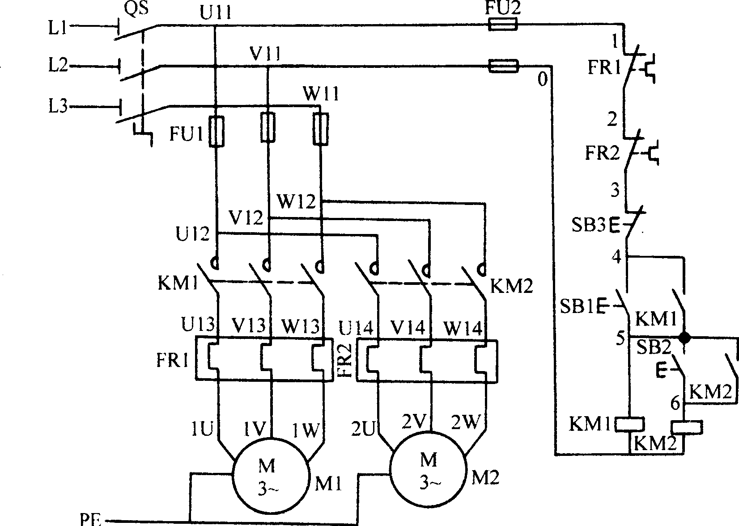
图5-13 两台电动机的顺序启动电路
电动机M₁、M₂按顺序启动，运动是相互关联的，只要有一台电动机出现故障，两台
电动机都应停机。在主电路中，用热继电器的热元件FR₁、FR₂对电动机进行过载保护。当要出现过载或其他故障时，因主电路电流过大而使热继电器动作，使控制电路中的热元件FR₁或FR₂常闭触头分断。因FR₁与FR₂串联，所以任一热继电器动作都会使两台电动机失电得到保护。
在顺序控制电路中，除了顺序启动电路外，还有顺序停机电路、顺序启动与顺序停
机电路。如图5-14所示，KM₁线圈得电后，KM₂线圈才可以得电；KM₂线失电后，KM₁线圈才可以失电。该电路完成的就是顺序启动、顺序停机的功能。其详细的工作原理请读者自己分析完成。
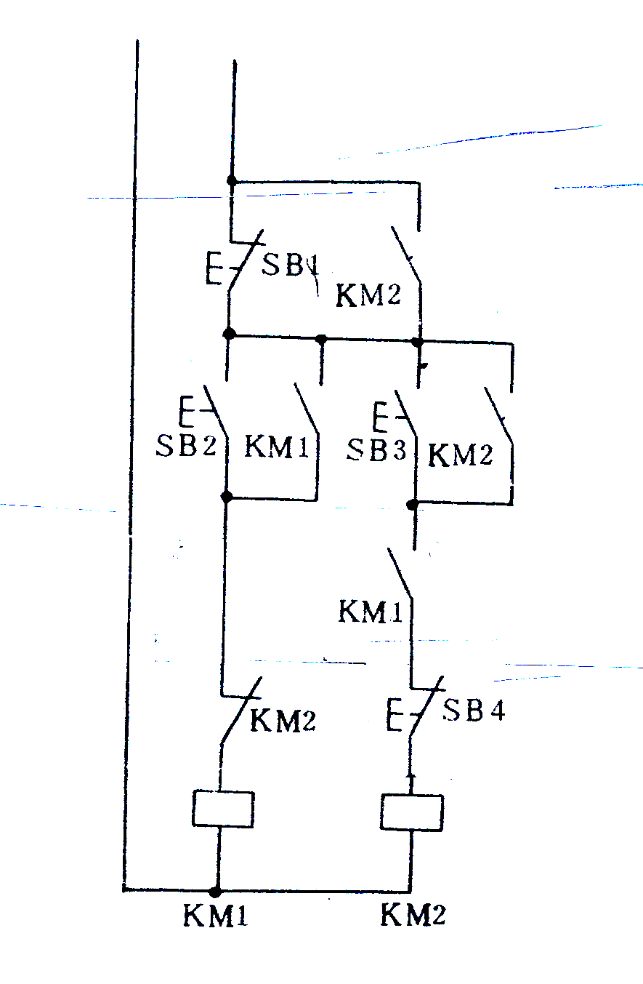
图5-14 电动机顺序启动顺序停机控制电路
例5.3 设计一个两台电动机可以任意先后启动，但停机后，才能停机的控制电路。
分析：根据题意可知，主电路的电动机应是并联关系，控制电路也是并联关系，但的一个自锁触头必须与启动按钮并联，只要线圈得电后，线圈就不能失电，即停机后才可能停机。
解：根据分析，画出电路，如图5-15所示
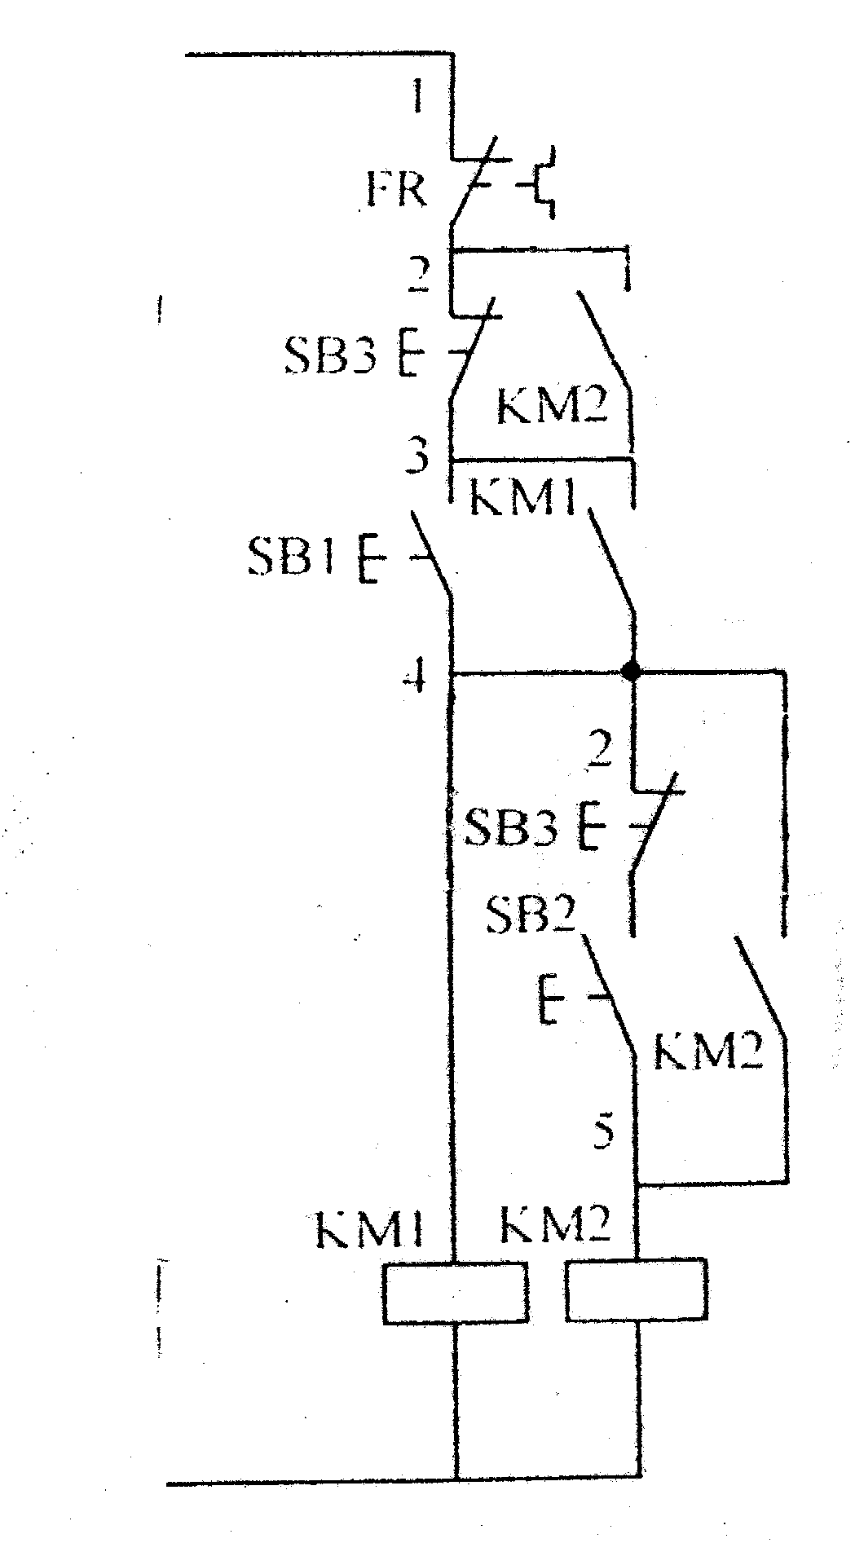
图5-15 例5.3图
例5.4 设计一个、电动机既能同时启动，又可以启动后才能启动的电路。
分析： 线圈得电后，线圈才能得电。这种控制方法前面已经学过。在主电路中，主触头下并接一个主触头去控制即可实现、同时启动的功能。
解：根据分析画出电路。 如图5-16所示，该电路的控制电路支路与支路及支路并联，主触头接在主触头下端头，主触头的一端在主触头的上端即可。
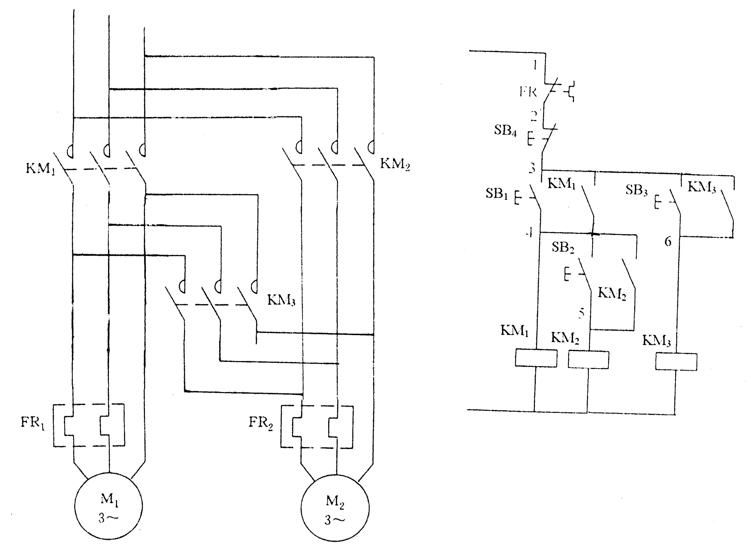
图5-16 接触器控制的顺序启动电路
知识链接2 多地启动、停机控制
多地控制的方法是停止按钮串联，启动安钮并联，把他们分别安装在不同的操作地点，以便控制。如在电工电子每张实验桌上串联一个停止按钮，指导老师随便在哪一张实验桌前都可实现停电控制，以确保实验的用电安全。在大型机床上，为便于操作，在不同的位置可以安装启动、停机按钮。
图5-17是三地控制同一台电动机的多地控制电路。SB₁₋₁、SB₁₋₂，SB₂₋₁、SB₂₋₂，SB₃₋₁、SB₃₋₂是两键按钮，分别安装在甲、乙、丙三地，这样在甲、乙、丙三地就可以实现对同一台电动机的启动与停机。
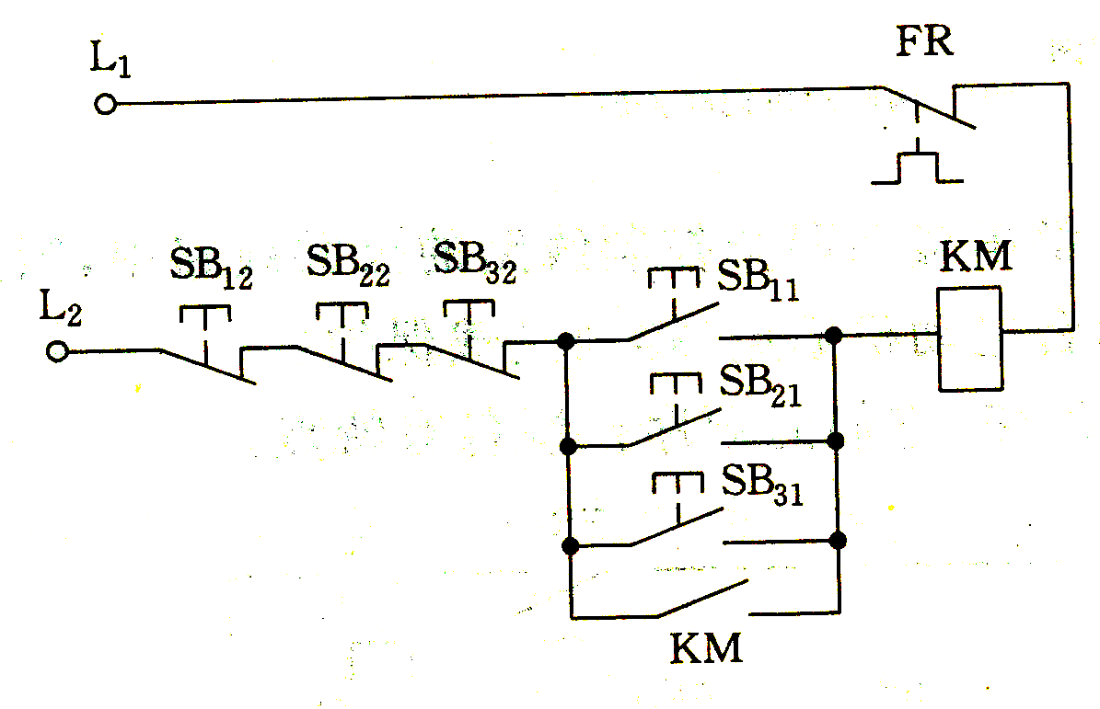
图5-17 三相异步电动机的多地启、停控制电路
操作分析 电动机的顺序控制
（一）实训目的
1、能够设计或选择电动机的顺序控制电路。
2、正确安装所设计（选择）的电路。
3、能熟练检测、维修所安装的电路。
（二）实训器材
1、异步电动机的顺序控制演示，教学模板一块。
2、异步电动机的顺序控制板，二人一块。
3、万用表、导线、常用工具等。
（三）画出三相异步电动机顺序启动控制电路的原理与安装图（可以和书上原理图不一样）。
（四）安装图连接电路。
（五）完毕后用万用表检测主电路与控制电路。
（六）完成电动机的顺序启动操作。
（七）安装一种顺序启动、顺序停机电路（选做）。
（八）故障维修
1、按下SB₁、M₁不启动。可能原因：电源没电或熔断器FU₂的熔芯没装。若有嗡嗡声，电机不转动，说明缺相。
2、按下SB₁，KM₁线圈不能吸合。可能原因：停电或断路，首先检查常用触头FR₁、FR₂ 及FU₂。若正常，再检查停止按钮SB₃，启动按钮SB₁及KM₁线圈等处是否出现断路。
3、M₁启动正常，按下SB₂后KM₂线圈不得电，原因肯定是SB₂或KM₂线圈处出现了断路。根据分析排除故障。
（九）注意事项
1、注意顺序控制中常开触头、常闭触头作用。
2、所安装的电路可以是书上的，也可以自己设计（设计好的电路应请老师检查）。
3、通过本次实训后，应能比较熟练地排查故障。
4、电路检查无误后，在老师的指导下通电。
（十）完成实习报告。

